Зимний кубок Московского Загородного Клуба
Moscow Country Club,
с 5-9 марта 2014 года
на поле гольф клуба Elea, Пафос, Кипр.
http://www.eleaestate.com/Golf/Golf.html
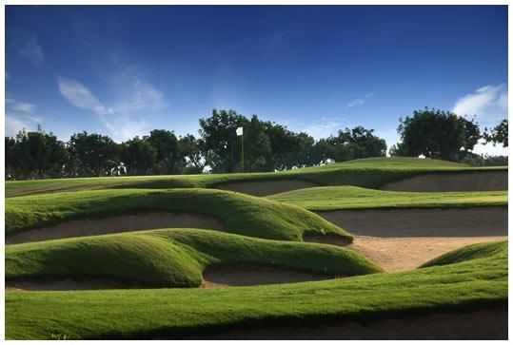
Приглашаем Вас принять участие в турнире
Moscow Country Club Winter Cup 2014,
который состоиться в гольф клубе Elea, Пафос, Кипр, при поддержке капитанов МКК - Феликса Замудио и Алексея Аблекова , а также head pro Elea Golf Club - Neil Sweeney. В марте здесь начинает цвести жасмин, апельсиновые и миндальные деревья, что придает всему острову особый шарм. Воздух прогревается до +20.

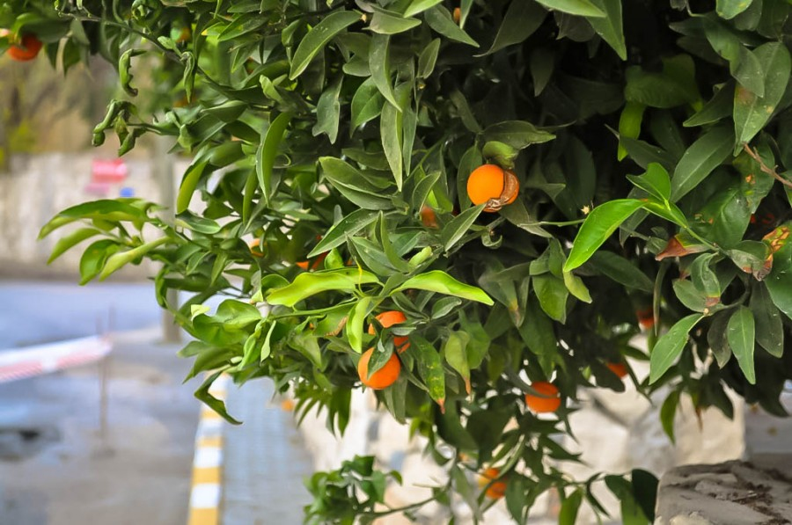

Формат соревнования
Формат соревнования – cтэйблфорд с учетом гандикапа, по трём группам
1 группа – Мужчины (гандикапы от 0 до 15).
2 группа – Мужчины (гандикапы от 16 до 28).
3 группа – Женщины (гандикапы от 0 до 36).
Также разыгрывается три лучших гросс результата.

ПРОГРАММА ТУРНИРА
Дата | Мероприятие
5 марта 2014 | Заезд гостей
 | 18:00-19:00 | Официальная регистрация
6 марта 2014 | 9:10-11.10 | Тренеровочный день на поле http://www.eleaestate.com/Golf/Golf.html
 | Вторая половина дня | Свободное время
7 марта 2014 | 11:10-12.10 | Старты игрового зачетного дня на поле Elea http://www.eleaestate.com/Golf/Golf.html
 | Вторая половина дня | Свободное время
8 марта 2014 | 10:50-11.50 | Старты игрового зачетного дня на поле http://www.eleaestate.com/Golf/Golf.html
 | Вторая половина дня | Награждение и праздничный ужин на террасе ресторана гольф клуба Ellia
9 марта 2014 | Выезд гостей

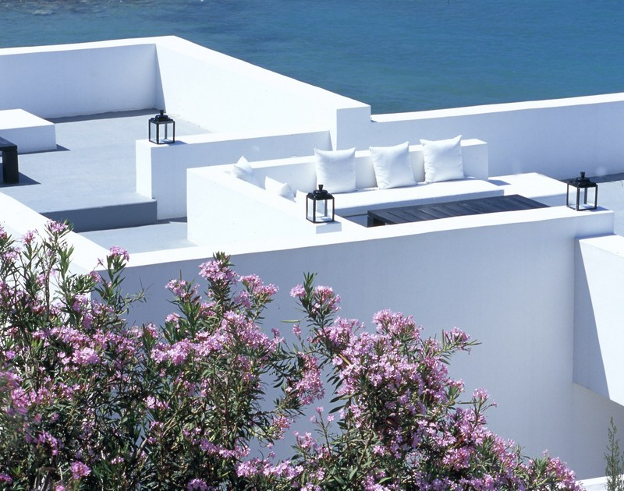

Стоимость программы:

Тип номера | Даты | Стоимость
Одноместный номер Делюкс с завтраком и ужином | 05 – 09марта 2014 | 695 €
Двухместный номер Делюкс с завтраком и ужином | 05 – 09 марта 2014 | 585 €
В пакет включено:
- Проживание в отеле Almyra 5*, Пафос http://www.almyra.com/
- 3 грин фи на поле на поле Elea http://www.eleaestate.com/Golf/Golf.html
- Driving range с безлимитным количеством мячей
- завтраки и ужины в отеле
- трансферы Аэропорт-Отель-Аэропорт
- трансферы до полей каждый день 6, 7 и 8 марта;
- гала-ужин 8 марта;
- призовой фонд.

Дополнительные услуги:
- Авиаперелет
- Помощь в оформлении документов на визу - 15 евро
- Медицинская страховка – 1 евро с человека/день
- Прокат автомобиля
- Экскурсии

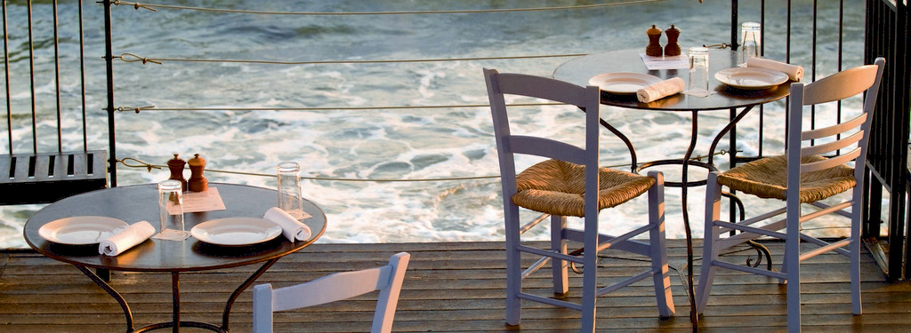
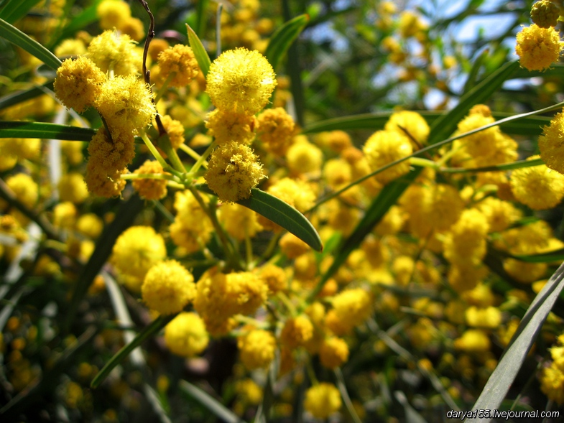
Крайний срок подачи заявки на участие – 23 января 2014 года. Крайний срок оплаты – 1 февраля 2014 г.
Количество мест ограничено! Приоритет по бронированию у членов гольф-клуба Москоу Кантри Клаб!
Для участия в соревновании необходимо направить заявку Алексею Аблекову по адресу: alkaclub@list.ru или Татьяне Кузиной по адресу: kuzina@renaissancetour.ru
Или по телефону 8(495)9958298
Солнечный Кипр будет рад Вам!

